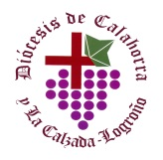 | SECRETARIADO DIOCESANO DE PASTORAL JUVENIL  Diócesis de Calahorra y La Calzada-Logroño
c/ Obispo Fidel García, 1 – 26004 (Logroño) Tlfno. 941-270.008
Email: juventud@iglesiaenlarioja.org / www.riojajuventud.com
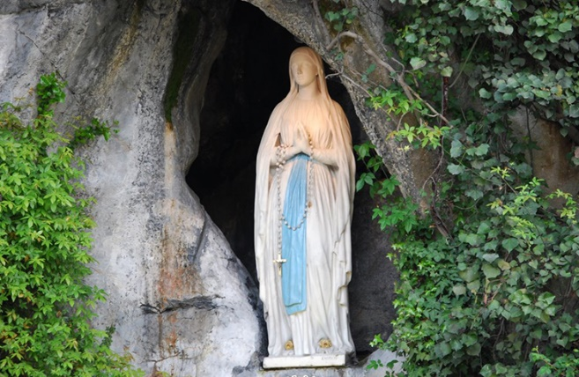
Peregrinación virtual
Lourdes Challenge
Prepárate para…
- Peregrinar desde casa y conocer virtualmente Lourdes
- Tener un camino de oración y amistad con María.
- Profundizar y ampliar nuestra reflexión sobre el papel de María en nuestra historia.
- Dejarse “tocar” el corazón para transformar y mejorar nuestro mundo.
Desafío
- Llegar a Lourdes antes de 20 de junio (Inmaculado Corazón de María) superando una serie de retos
- Responder correctamente – con las pistas que irás recabando por el camino- a este misterio: Encuentra un momento histórico mariano de gran importancia.

RETO DIARIO Cada día te llegará un desafío que consistirá en:
- Dos vídeos:
  - El primero, de tono cultural sobre el lugar que contemplamos.
  - El segundo es una reflexión sobre un aspecto de la Virgen María.
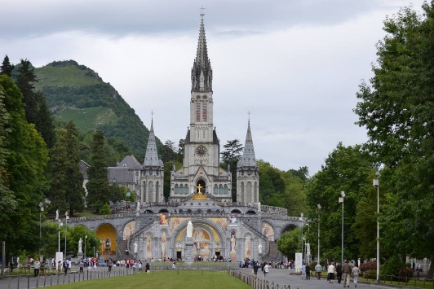
- Reto de interioridad.
- Envío de un formulario de preguntas al final de cada día para ver si has aprovechado de superación del reto.
Algunos días habrá un misterio que resolver, así que… ¡ojo!
Ayuda
- Tendrás 1 comodín por si alguno de los formularios de preguntas te sale regular.
- Se te asignará un “amigo hospitalero” disponible para ti, para guiarte, ayudarte e incluso compartir impresiones. Se trata de una experiencia acompañada.
- Tendrás la posibilidad, si lo deseas, de compartir online con otros peregrinos tus impresiones, alegrías, descubrimientos… en un foro mariano virtual
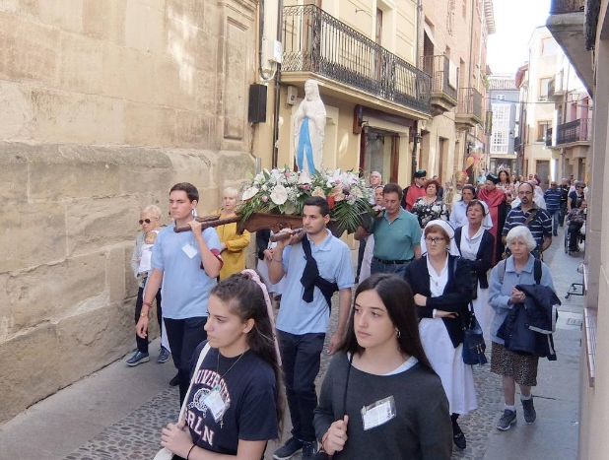
TRES MODALIDADES
- ESTÁNDAR - MODERADO (dedicación diaria de 15-20 minutos)
- EXTREME – MOTIVADO (dedicación diaria de 25-40 minutos)
- PRUEBA. Si después de algunos días decides abandonar la expedición, no hay problema.
ITINERARIO

- El inicio del Camino hacia Lourdes es el 1 de junio.
- Tú decides cuándo empezar, pero nunca después del 10 de junio.
- El Desafío “Lourdes Challenge” se cerrará el 20 de junio a las 23:59h.
Leyre

Día 1. Logroño
Día 2. Estella
Día 3. Leyre
Día 4. Oloron Sainte Marie
Día 5. Pau
Día 6. Tarbes
Día 7. Lourdes. Lugares de Bernardette
Día 8. Lourdes. Viacrucis.
Día 9. Lourdes. Piscinas.
Día 10. Lourdes. Gruta.

PRECIO
La gracia de Dios es eso, gracia. Vamos, que gratis.
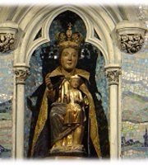
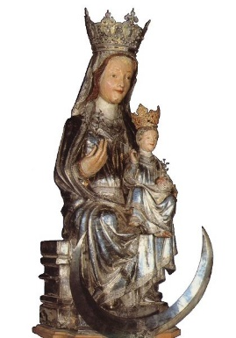
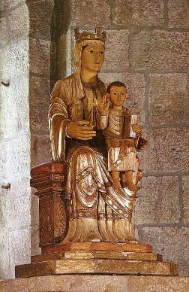
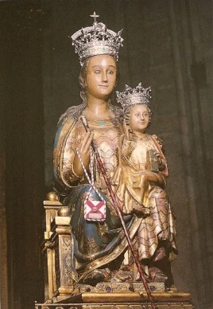
INSCRIPCIÓN Rellena es te formulario:

